1 Задание

Создать класс СТРОКА, реализующий текстовую строку. То есть хранит цепочку символов переменной длины, позволяет определить её длину, поддерживает операцию конкатенации и сравнения двух строк. Составить примеры использования и набор тестов.
Разработать и реализовать класс на базе класса СТРОКА для решения задачи по варианту. Написать пример программы использования класса.

Вариант:
Создать класс БИТОВАЯ_СТРОКА. Строки данного класса могут содержать только символы '0' и '1'. Если в составе инициализирующей строки будут встречены любые символы, отличные от допустимых, БИТОВАЯ_СТРОКА принимает нулевое значение. Добавить возможность произведения операции побитовой ИЛИ для двух строк.
2 Исходный код на языке программирования C++

Stroka.h

#ifndef STROKA_H
#define STROKA_H

#include <fstream> // библиотека для работы с файлами.

// Класс СТРОКА, реализующий текстовую строку:
class Stroka
{
// Дружественные функции:
friend std::ostream& operator<<(std::ostream& stream, Stroka& stroka);
friend std::istream& operator>>(std::istream& stream, Stroka& stroka);

public:
// Конструктор по умолчанию:
Stroka();

// Конструктор по нуль-терминированной инициализирующей строке:
Stroka(const char* in_stroka); // in_stroka - это инициализирующая строка.

// Существует мнемоническое правило, позволяющее легко запомнить, к чему относится const.
// Надо провести черту через "*",
// если const слева, то оно относится к значению данных;
// если справа — к значению указателя.

// Явный конструктор копирования:
Stroka(const Stroka& stroka);
// const означает, что через переменную stroka нельзя изменить объект.

// Функция для покирования kol элементов в строку stroka1 из строки stroka2:
static void kopir(char* const stroka1, char* const stroka2, int kol);

// Конструктор по длине строки:
Stroka(const int dlina);

~Stroka();

// Определение длины:
int dlina_stroki() const;
static int dlina(const char* stroka);

// Операторы могут быть перегружены как функции-члены класса.
// Левым аргументом оператора всегда выступает объект *this.
// Операторы = -> [] () могут быть перегружены только как методы (функции-члены),
// но не как функции.

// Переопределение оператора присваивания = (равно):
Stroka& operator=(const char* in_stroka);
Stroka& operator=(const Stroka& stroka);

// Операция конкатенации двух строк:
Stroka operator+(const Stroka& stroka);

// Переопределение оператора индексации (нач. с нуля):
char& operator[](int nomer);

// Функция для сравнения строк:
static int sr(const Stroka& stroka1, const Stroka& stroka2);

protected:
// Цепочка символов переменной длины:
char* simvoly;

int razmer;
};

// Операторы могут быть перегружены и как отдельные функции.

// Операции сравнения двух строк:
bool operator==(const Stroka& stroka1, const Stroka& stroka2);
bool operator!=(const Stroka& stroka1, const Stroka& stroka2);
bool operator<(const Stroka& stroka1, const Stroka& stroka2);
bool operator<=(const Stroka& stroka1, const Stroka& stroka2);
bool operator>(const Stroka& stroka1, const Stroka& stroka2);
bool operator>=(const Stroka& stroka1, const Stroka& stroka2);

#endif
Stroka.cpp

#include "Stroka.h"

// Конструктор по умолчанию:
Stroka::Stroka():
razmer(0),
simvoly(0)
{
}

// Конструктор по нуль-терминированной инициализирующей строке:
Stroka::Stroka(const char* in_stroka) :
razmer(Stroka::dlina(in_stroka) + 1) // +1 для нуль-символа в конце.
{
simvoly = new char[razmer];
char* ptr = this->simvoly;

while (*ptr++ = *in_stroka++);

// При использовании операции постинкремента значение переменной сначала используется в выражении,
// а потом увеличивается на 1.

// По другому предыдущую строку можно переписать следующим образом:
/*

*ptr = *in_stroka
while (*ptr)
{
ptr++;
in_stroka++;
*ptr = *in_stroka;
}

*/
}

// Явный конструктор копирования.
// Существует четыре случая вызова конструктора копирования:
// - когда объект является возвращаемым значением;
// - когда объект передается (функции) по значению в качестве аргумента;
// - когда объект конструируется на основе другого объекта (того же класса);
// - когда компилятор генерирует временный объект (как в первом и втором случаях выше; как явное преобразование и т. д.).
Stroka::Stroka(const Stroka& stroka)
{
this->razmer = stroka.razmer;
this->simvoly = new char[this->razmer];
if (this->simvoly != 0) {
kopir(this->simvoly, stroka.simvoly, this->razmer);
}
}

// Функция для покирования kol элементов в строку stroka1 из строки stroka2:
void Stroka::kopir(char* const stroka1, char* const stroka2, int kol)
{
for (int i = 0; i < kol; ++i)
{
stroka1[i] = stroka2[i];
}
}

// Конструктор по длине строки:
Stroka::Stroka(const int dlina):
razmer(dlina + 1) // +1 для нуль-символа в конце.
{
simvoly = new char[razmer];

*this->simvoly = '\0';
// У разыменования (*) приоритет ниже, чем у выбора по указателю (->).

for (int i = 1; i <= dlina; ++i)
{
this->simvoly[i] = '\0'; // обнуление строки.
}
}

Stroka::~Stroka()
{
if (this->simvoly != 0) {
delete[] this->simvoly;
}
}

int Stroka::dlina_stroki() const
{
return Stroka::dlina(this->simvoly);
}

int Stroka::dlina(const char* stroka)
{
const char* ptr = stroka; // указатель на начало строки.

if (ptr == 0)
{
return 0;
}

// Движемся до конца нуль-терминированной строки.
// Концом строки считается первый встретившийся специальный нуль-символ.
// Нуль-символ - это (NUL из кода ASCII, со значением 0x00).

while (*ptr != '\0') ptr++;

return ptr - stroka;
}

// Переопределение оператора присваивания = (равно):

Stroka& Stroka::operator=(const char* in_stroka)
{
Stroka vr(in_stroka); // создание временной строки.

// Обмен значений:
char *ptr = this->simvoly;
this->simvoly = vr.simvoly;
vr.simvoly = ptr;

int razmer = this->razmer;
this->razmer = vr.razmer;
vr.razmer = razmer;

return *this;
}

Stroka& Stroka::operator=(const Stroka& stroka)
{
Stroka vr(stroka.simvoly); // создание временной строки.

// Обмен значений:
char *ptr = this->simvoly;
this->simvoly = vr.simvoly;
vr.simvoly = ptr;

int razmer = this->razmer;
this->razmer = vr.razmer;
vr.razmer = razmer;

return *this;
}

// Операция конкатенации двух строк:
Stroka Stroka::operator+(const Stroka& stroka)
{
int dlina1 = this->dlina_stroki(),
dlina2 = stroka.dlina_stroki();

Stroka vr(dlina1 + dlina2); // создание временной строки.

for (int i = 0; i < dlina1; i++) {
vr.simvoly[i] = this->simvoly[i];
}

for (int j = 0; j < dlina2; j++) {
vr.simvoly[dlina1 + j] = stroka.simvoly[j];
}

return vr;
}

// Переопределение оператора индексации (нач. с нуля):

char& Stroka::operator[](int nomer)
{
return this->simvoly[nomer];
}

// Функция для сравнения строк:
int Stroka::sr(const Stroka& stroka1, const Stroka& stroka2)
{
int i = 0;
while ( (stroka1.simvoly[i] != '\0')
|| (stroka2.simvoly[i] != '\0') )
{
if (stroka1.simvoly[i] > stroka2.simvoly[i])
{
// Первый символ, который не соответствует
// имеет большее значение в stroka1, чем в stroka2.
return 1;
}

if (stroka1.simvoly[i] < stroka2.simvoly[i])
{
// Первый символ, который не соответствует
// имеет меньшее значение в stroka1, чем в stroka2.
return -1;
}

++i;
}
return 0; // обе строки равны.
}

// Операции сравнения двух строк:

bool operator==(const Stroka& stroka1, const Stroka& stroka2)
{
return Stroka::sr(stroka1, stroka2) == 0;
}

bool operator!=(const Stroka& stroka1, const Stroka& stroka2)
{
return !(stroka1 == stroka2);
}

bool operator<(const Stroka& stroka1, const Stroka& stroka2)
{
return Stroka::sr(stroka1, stroka2) < 0;
}

bool operator<=(const Stroka& stroka1, const Stroka& stroka2)
{
return (stroka1 == stroka2) || (stroka1 < stroka2);
}

bool operator>(const Stroka& stroka1, const Stroka& stroka2)
{
return Stroka::sr(stroka1, stroka2) > 0;
}

bool operator>=(const Stroka& stroka1, const Stroka& stroka2)
{
return (stroka1 == stroka2) || (stroka1 > stroka2);
}

// Переопределение оператора перенаправления <<:
// (нужно чтобы можно было использовать объект строки например с cout)
std::ostream& operator<<(std::ostream& stream, Stroka& stroka)
{
stream << stroka.simvoly;
return stream;
}

// Переопределение оператора перенаправления >>:
// (нужно чтобы можно было использовать объект строки например с cin)
std::istream& operator>>(std::istream& stream, Stroka& stroka)
{
stream >> stroka.simvoly;
return stream;
}

BitovayaStroka.h

#ifndef BITOVAYASTROKA_H
#define BITOVAYASTROKA_H

#include "Stroka.h"

// Класс БИТОВАЯ_СТРОКА:
class BitovayaStroka : public Stroka
{
// Дружественные функции:

friend BitovayaStroka operator|(const BitovayaStroka& bit1, const BitovayaStroka& bit2);
// const означает, что через переменную нельзя изменить объект.

friend std::istream& operator>>(std::istream& stream, BitovayaStroka& bit);

public:
// Конструктор по нуль-терминированной инициализирующей строке:
BitovayaStroka(const char* in_bit_stroka);

// Явный конструктор копирования:
BitovayaStroka(const BitovayaStroka& stroka);
// const означает, что через переменную stroka нельзя изменить объект.

// Конструктор по длине битовой строки:
BitovayaStroka(const int dlina);

~BitovayaStroka();
protected:

// Установить нулевое значение,
// если в составе инициализирующей строки встречены любые символы,
// отличные от допустимых.
void fix();
};

#endif
BitovayaStroka.cpp

#include "BitovayaStroka.h"

BitovayaStroka::BitovayaStroka(const char* in_bit_stroka):
Stroka(Stroka::dlina(in_bit_stroka))
// Вызывыем родительский конструктор по длине,
// который определит длину массива символов simvoly,
// и создаст в памяти массив размера длины строки simvoly,
// +1 элемент для нуль-символа.
{

// Строки данного класса могут содержать только символы '0' и '1'.
// Если в составе инициализирующей строки будут встречены любые символы,
// отличные от допустимых, БИТОВАЯ_СТРОКА принимает нулевое значение.

bool nul = false;
int dlina = this->razmer - 1;
for (int i = 0; i < dlina; ++i)
{
if (nul)
{
(*this)[i] = '0';
}
else if (in_bit_stroka[i] != '0' && in_bit_stroka[i] != '1')
{
nul = true;
for (int j = i; j >= 0; --j)
{
(*this)[j] = '0';
}
}
else
{
(*this)[i] = in_bit_stroka[i];
}
}
}

void BitovayaStroka::fix()
{
bool nul = false;
int dlina = this->dlina_stroki();
for (int i = 0; i < dlina; ++i)
{
if (nul)
{
(*this)[i] = '0';
}
else if ((*this)[i] != '0' && (*this)[i] != '1')
{
nul = true;
for (int j = i; j >= 0; --j)
{
(*this)[j] = '0';
}
}
}
}

// Явный конструктор копирования:
BitovayaStroka::BitovayaStroka(const BitovayaStroka& stroka):
Stroka(stroka)
{
}

BitovayaStroka::BitovayaStroka(const int dlina):
Stroka(dlina)
{
for (int i = 0; i < dlina; ++i)
{
(*this)[i] = '0'; // обнуление битовой строки.
}
}

BitovayaStroka::~BitovayaStroka()
{
// Родительский деструктор вызывается автоматически.
// Сначала вызывается деструктор потомка, а потом родителя.
}

BitovayaStroka operator|(const BitovayaStroka& bit1, const BitovayaStroka& bit2)
{
int dlina1 = bit1.dlina_stroki(), // длина первой битовой строки.
i = dlina1 - 1, // счётчик для первой битовой строки.
dlina2 = bit2.dlina_stroki(), // длина второй битовой строки.
j = dlina2 - 1, // счётчик для второй битовой строки.
dlina = dlina1 >= dlina2 ? dlina1 : dlina2, // результирующая длина.
k = dlina - 1; // счётчик для результирующей битовой строки.
char ch1, ch2;

BitovayaStroka vr(dlina); // создание временной битовой строки.

while (k >= 0)
{
ch1 = i >= 0 ? bit1.simvoly[i--] : '0';
ch2 = j >= 0 ? bit2.simvoly[j--] : '0';
vr[k--] = (ch1 == '1' || ch2 == '1') ? '1' : '0';
}

return vr;
}

// Переопределение оператора перенаправления >>:
// (нужно чтобы можно было использовать объект строки например с cin)
std::istream& operator>>(std::istream& stream, BitovayaStroka& stroka)
{
stream >> stroka.simvoly;
stroka.fix();
return stream;
}

main.cpp

#include <iostream>
#include <iomanip>
#include <cstdlib>
#include <cassert>
#include <windows.h>
#include "BitovayaStroka.h"

using namespace std;

// Переход на кириллицу:
void cyrillic() {
// Эти строки нужны для правильного отображения кириллицы:
SetConsoleOutputCP(1251);
SetConsoleCP(1251);

// Также надо изменить шрифт в консоли на Lucida Console.
// Для замены шрифта кликаете правой кнопкой на надписи «Командная строка» окна консоли.
// В открывшемся меню выбираете «Свойства».
// В появившемся окне выбираете вкладку «Шрифт» и там выбираете «Lucida Console».
}

void testy(void)
{
// Тест конструктора по нуль-терминированной инициализирующей строке:
Stroka str1("STROKA");
// Все строковые литералы имеют нуль-символ в конце.

assert(str1.dlina_stroki() == 6);

// Тест конструктора копирования:
Stroka str2 = Stroka(str1);
assert(str2.dlina_stroki() == 6);

// Тест конструктора по размеру:
Stroka str3(6);

// Тест оператора присваивания:
str1 = "TEST";
assert(str1.dlina_stroki() == 4);
str2 = str1;
assert(str2.dlina_stroki() == 4);

// Тест операции конкатенации двух строк:
str1 = "DVE ";
str2 = "STROKI";
str3 = str1 + str2;
assert(str3.dlina_stroki() == 10);

// Тесты на сравнение строк:
str1 = "AAA";
str2 = "AAA";
assert(str1 == str2);
str2 = "BBB";
assert(str1 != str2);
assert(str1 < str2);
assert(str2 > str1);

// Тесты БИТОВОЙ_СТРОКИ:

BitovayaStroka bit1("1011");
assert(bit1.dlina_stroki() == 4);

BitovayaStroka bit2("1110");
assert(bit2.dlina_stroki() == 4);

BitovayaStroka bit3 = bit1 | bit2;
assert(bit3.dlina_stroki() == 4);
assert(bit3 == Stroka("1111"));
}

void primer()
{
cyrillic();

cout << "---------------------------------------------------------------------\n";
cout << "\tПобитовое ИЛИ для двух строк\n";
cout << "---------------------------------------------------------------------\n\n";

int buffer;
do {
cout << "Введите макс. длину входных битовых строк >";
cin >> buffer;
} while (buffer <= 0);

BitovayaStroka bit1(buffer);
cout << "\nВведите первую битовую строку>";
cin >> bit1;
cout << "Вы ввели первую битовую строку: " << bit1 << endl;

BitovayaStroka bit2(buffer);
cout << "\nВведите вторую битовую строку>";
cin >> bit2;
cout << "Вы ввели вторую битовую строку: " << bit2 << endl;

BitovayaStroka bit = bit1 | bit2;
cout << "\nРезультат операции побитовое ИЛИ: " << bit << endl;

cout << "\nПроверка:\n";
cout << setw(buffer) << bit1 << endl;
cout << setw(buffer) << bit2 << endl;
cout << setw(buffer) << bit << endl;

system("pause");
}

int main(int argc, char** argv)
{
testy(); // набор тестов.
primer(); // пример использования.
return EXIT_SUCCESS;
}

3 Тестирование

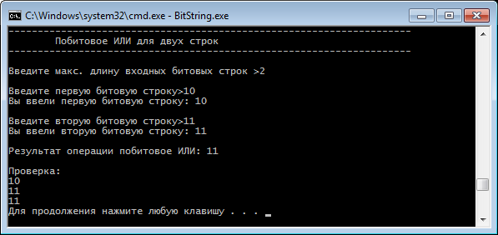

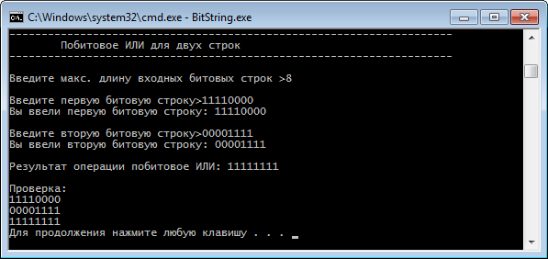

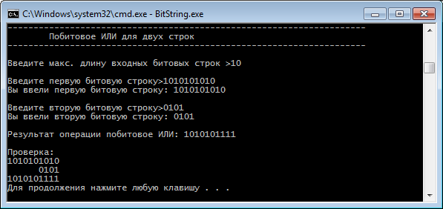

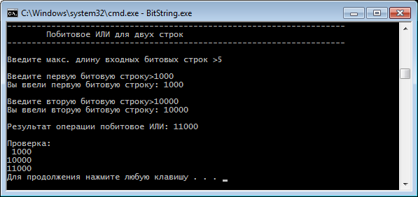

Строки класса БИТОВАЯ_СТРОКА могут содержать только символы '0' и '1'. Если в составе инициализирующей строки встречены любые символы, отличные от допустимых, БИТОВАЯ_СТРОКА принимает нулевое значение.

